- 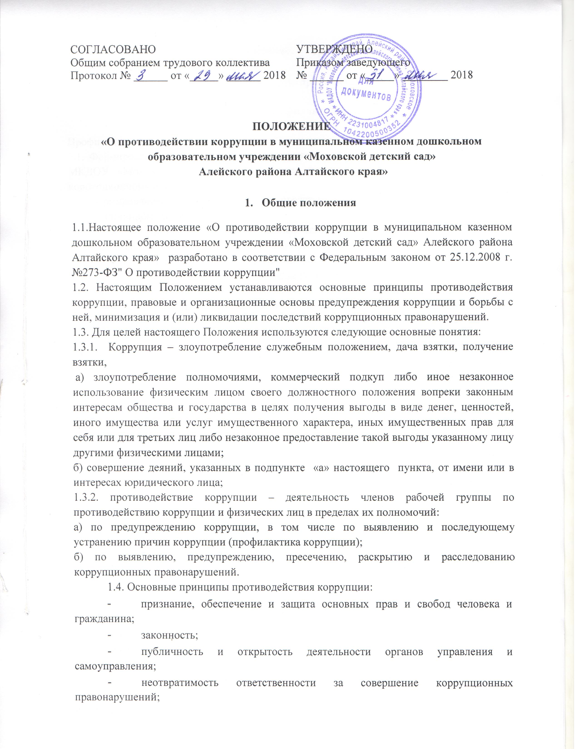комплексное использование организационных, информационно-пропагандистских и других мер;
- приоритетное применение мер по предупреждению коррупции.

2.Основные меры по профилактике коррупции

Профилактика коррупции осуществляется путем применения следующих основных мер:
2.1. Формирование в коллективе педагогических и учебно-вспомогательного персонала МКДОУ «Моховской детский сад» (далее по тексту – ДОУ) нетерпимости к коррупционному поведению.
2.2. Формирование у родителей (законных представителей) воспитанников нетерпимости к коррупционному поведению.
2.3. Проведение мониторинга всех локальных актов, издаваемых администрацией ДОУ на предмет соответствия действующему законодательству.
2.4. Проведение мероприятий по разъяснению работникам ДОУ и родителям (законным представителям) воспитанников законодательства в сфере противодействия коррупции.

3.Основные направления по повышению эффективности противодействия коррупции

3.1. Создание механизма взаимодействия органов управления с органами самоуправления, муниципальными и общественными комиссиями по вопросам противодействия коррупции, а также с гражданами и институтами гражданского общества.
3.2. Принятие административных и иных мер, направленных на привлечение работников и родителей (законных представителей) обучающихся к более активному участию в противодействии коррупции, на формирование в коллективе и у родителей (законных представителей) воспитанников негативного отношения к коррупционному поведению.
3.3. Совершенствование системы и структуры органов самоуправления.
3.4. Создание механизмов общественного контроля деятельности органов управления и самоуправления.
3.5. Обеспечение доступа работников ДОУ и родителей (законных представителей) обучающихся к информации о деятельности органов управления и самоуправления.
3.6. Конкретизация полномочий педагогических, непедагогических и руководящих работников ДОУ, которые должны быть отражены в должностных инструкциях.
3.7. уведомление в письменной форме работниками ДОУ администрации и
Рабочей комиссии по противодействию коррупции обо всех случаях обращения к ним каких-либо лиц в целях склонения их к совершению коррупционных правонарушений.
3.8. создание условий для уведомления родителями (законными представителями) воспитанников администрации ДОУ обо всех случаях вымогания у них взяток работниками ДОУ.

4.Организационные основы противодействия коррупции

4.1. Общее руководство мероприятиями, направленными на противодействие коррупции, осуществляет Комиссия по противодействию коррупции;
4.2. Комиссия по противодействию коррупции создается в начале каждого года; в состав комиссии по противодействию коррупции обязательно входят представители педагогических работников и учебно-вспомогательного ДОУ, представители профсоюзного комитета ДОУ.
4.3. Выборы Комиссии по противодействию коррупции проводятся на Общем собрании трудового коллектива . Состав Комиссии утверждается приказом заведующего ДОУ.
4.4. Члены Комиссии избирают председателя, заместителя председателя и секретаря.
Члены Комиссии осуществляют свою деятельность на общественной основе.
4.5. Полномочия Комиссии по противодействию коррупции:
4.5.1.Председатель Комиссии по противодействию коррупции:
- определяет место, время проведения и повестку дня заседания Комиссии
- на основе предложений членов Комиссии формирует план работы на текущий учебный год и повестку дня его очередного заседания;
- по вопросам, относящимся к компетенции Комиссии, в установленном порядке запрашивает информацию от исполнительных органов государственной власти, правоохранительных, контролирующих, налоговых и других органов;
- информирует заведующего ДОУ о результатах работы Комиссии;
- представляет Комиссии в отношениях с работниками ДОУ, воспитанниками и их родителями (законными представителями) по вопросам, относящимся к ее компетенции;
- подписывает протокол заседания Комиссия.
4.5.2. Секретарь Комиссии:
- организует подготовку материалов к заседанию Комиссии, а также проектов его решений;
- информирует членов Комиссии и о месте, времени проведения и повестке дня очередного заседания Комиссии, обеспечивает необходимыми справочно-информационными материалами;
- ведет протокол заседания Комиссии.
4.5.3. Члены Комиссии по противодействию коррупции:
- вносят председателю Комиссии предложения по формированию повестки дня заседаний Комиссии;
- вносят предложения по формированию плана работы;
- в пределах своей компетенции, принимают участие в работе Комиссии, а также осуществляют подготовку материалов по вопросам заседаний Комиссии;
- участвуют в реализации принятых Комиссией решений и полномочий.
  - Заседания Комиссии по противодействию коррупции проводятся не реже двух раз в год; обязательно оформляется протокол заседания.
Заседания могут быть как открытыми, так и закрытыми.
Внеочередное заседание проводится по предложению любого члена Комиссии по противодействию коррупции.
  - Заседание Комиссии правомочно, если на нем присутствует не менее двух третей общего числа его членов. В случае несогласия с принятым решением, член Комиссии вправе в письменном виде изложить особое мнение, которое подлежит приобщению к протоколу. По решению Комиссии на заседания могут приглашаться любые работники ДОУ или представители общественности.
  - Решения Комиссии по противодействию коррупции принимаются на заседании открытым голосованием простым большинством голосов присутствующих членов и носят рекомендательный характер, оформляются протоколом, который подписывает председатель Комиссии, а при необходимости, реализуются путем принятия соответствующих приказов и распоряжений заведующего ДОУ, если иное не предусмотрено действующим законодательством. Члены Комиссии обладают равными правами при принятии решений.
  - Члены Комиссии добровольно принимают на себя обязательства о неразглашении сведений затрагивающих честь и достоинство граждан и другой конфиденциальной информации, которая рассматривается (рассматривалась) Комиссией. Информация, полученная Комиссией, может быть использована только в порядке, предусмотренном федеральным законодательством об информации, информатизации и защите информации.
  - Комиссия по противодействию коррупции:
- ежегодно, на первом заседании, определяет основные направления в области противодействия коррупции и разрабатывает план мероприятий по борьбе с коррупционными проявлениями;
- контролирует деятельность администрации ДОУ в области
противодействия коррупции;
- осуществляет противодействие коррупции в пределах своих полномочий: - реализует меры, направленные на профилактику коррупции;
- вырабатывает механизмы защиты от проникновения коррупции в ДОУ;
- осуществляет антикоррупционную пропаганду и воспитание всех участников воспитательно-образовательного процесса;
- осуществляет анализ обращений работников ДОУ, их родителей (законных представителей) о фактах коррупционных проявлений должностными лицами;
- проводит проверки локальных актов ДОУ на соответствие действующему законодательству; проверяет выполнение работниками своих должностных обязанностей;
- разрабатывает на основании проведенных проверок рекомендации, направленные на улучшение антикоррупционной деятельности ДОУ;
- организует работы по устранению негативных последствий коррупционных проявлений;
- выявляет причины коррупции, разрабатывает и направляет заведующему ДОУ рекомендации по устранению причин коррупции;
взаимодействует с органами самоуправления, муниципальными и общественными комиссиями по вопросам противодействия коррупции, а также с гражданами и институтами гражданского общества;
- взаимодействует с правоохранительными органами по реализации мер, направленных на предупреждение (профилактику) коррупции и на выявление субъектов коррупционных правонарушений;
- информирует о результатах работы заведующего ДОУ.

Ответственность физических и юридических лиц за коррупционные правонарушения

5.1. Граждане Российской Федерации, иностранные граждане и лица без гражданства за совершение коррупционных правонарушений несут уголовную, административную, гражданско-правовую и дисциплинарную ответственность в соответствии с законодательством Российской Федерации.
5.2. Физическое лицо, совершившее коррупционное правонарушение, по решению суда может быть лишено в соответствии с законодательством Российской Федерации права занимать определенные должности государственной и муниципальной службы.
5.3. В случае, если от имени или в интересах юридического лица осуществляются организация, подготовка и совершение коррупционных правонарушений или правонарушений, создающих условия для совершения коррупционных правонарушений, к юридическому лицу могут быть применены меры ответственности в соответствии с законодательством Российской Федерации.
5.4. Применение за коррупционное правонарушение мер ответственности к юридическому лицу не освобождает от ответственности за данное коррупционное правонарушение виновное физическое лицо, равно как и привлечение к уголовной или иной ответственности за коррупционное правонарушение физического лица не освобождает от ответственности за данное коррупционное правонарушение юридическое лицо.

